**Practice Recognition in Matlab BAG of WORDS**

## Hướng dẫn:

Sau khi tải về hai tập tin bag.mat và categoryClassifier.mat. Trong đó,

* bag.mat là bagOfFeatures của bộ dữ liệu Train gồm 60.000 ảnh.
* categoryClassifier.mat là: trainImageCategoryClassifier bộ dữ liệu Train.

Để sử dụng hai tập tin này, các bạn dùng hàm load(). Cụ thể, xem file hướng dẫn thực hành Practice Recognition in Matlab BAG of WORDS, phần Vấn đề 3 - Bài tập 25:

* Thay dòng lệnh số 10: bag = **bagOfFeatures**(imds); bằng dòng lệnh:

load('bag.mat');

* Thay dòng số 18:

**categoryClassifier** = **trainImageCategoryClassifier**(imds, bag);

bằng dòng lệnh: load('categoryClassifier.mat');

Bên dưới là kết quả Confusion Matrix cho bộ dữ liệu test gồm 10.000 ảnh.

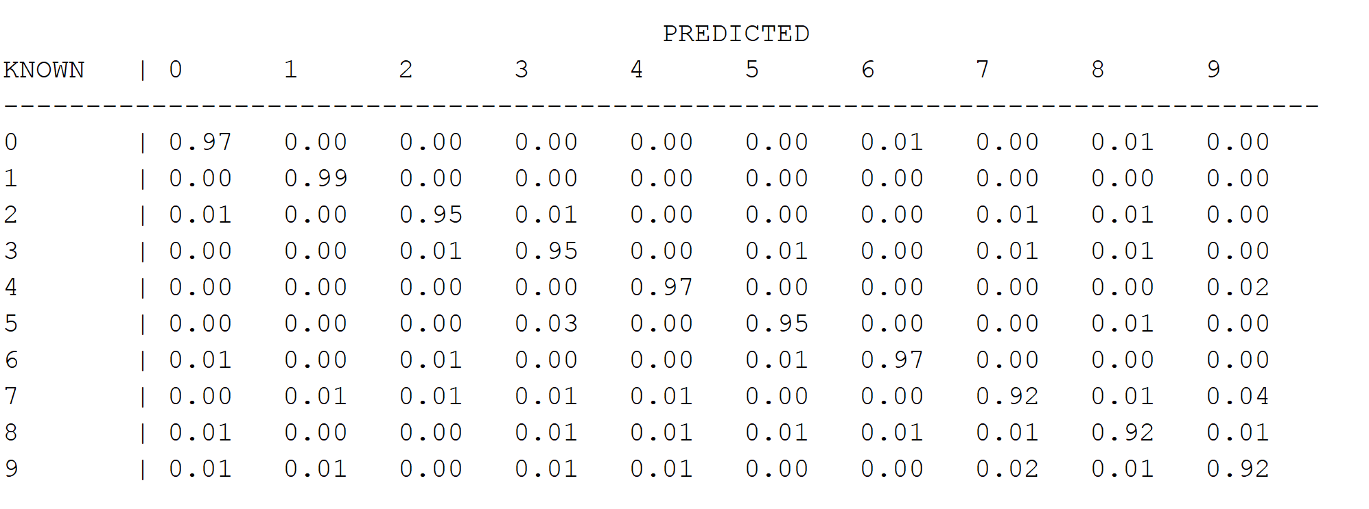

Average Accuracy is 0.95.

Để chạy được hai hàm CreateDataTrain và CreateDataTest, các bạn tổ chức thư mục như bên dưới. Lưu ý tạo hai thư mục DataTrain, DataTest bằng tay.

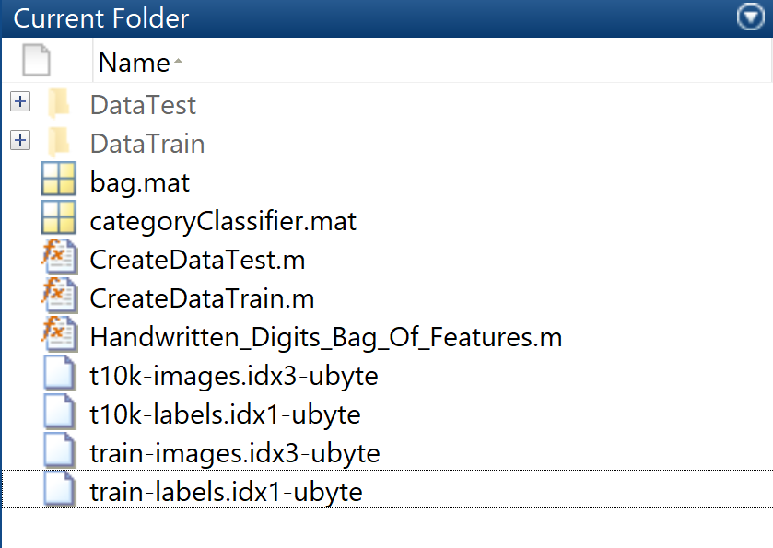

----------------------------------

Chúc các bạn làm tốt